Arbeitsauftrag 04.05.:
Bitte fülle die folgenden Arbeitsaufträge, wenn möglich, direkt im Word Dokument aus (das spart Papier/Speicherplatz) und sende es mir per Mail (bis Freitagabend 08.05.) zurück.
Solltest du keine Möglichkeit haben, an einem Computer zu arbeiten oder du möchtest es ausdrucken und händisch bearbeiten, schicke es mir gescannt/fotografiert zurück.
Alles Gute und bleibt gesund!
1. Stoffkreisläufe in der Natur und Energiefluss in der Natur
Lies dir im Buch die Seite 58 genau durch und bearbeite folgende Fragen.
1. Nenne drei Laubzersetzer!

2. Wofür brauchen die Pflanzen Mineralstoffe?

3. Wie heißt der Prozess mit dem Pflanzen aus Kohlenstoffdioxid, Wasser und Licht Zucker und Stärke aufbauen?

4. Beschrifte folgende Abbildung zu der Photosynthese. Sieh dir vertiefend das Video an: sofatutor.at/t/2rfS (Kopiere den Link in den Internetbrowser)
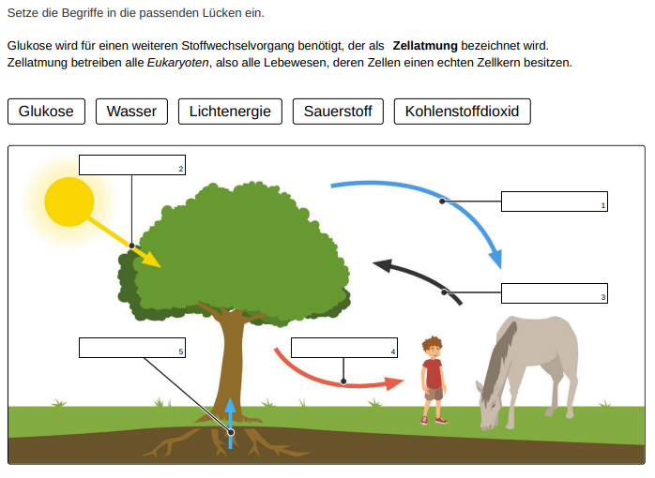

5. Wer liefert die Energie für das Leben auf der Erde?

6. Beschrifte den Energiefluss korrekt!

r

2. Verschiede Stütz- und Schutzmethoden
Sieh dir auf der Seite 59 die unterschiedlichen Stütz-und Schutzmethoden von Tieren an und beantworte folgende Fragen!
1. Welches Skelett hat eine Stubenfliege? Nenne zusätzlich zwei Tiere mit demselben Skelett.

2. Aus welchem Material besteht die Schale einer Weinbergschnecke?

3. Beschreibe das Skelett eines Menschen in kurzen Worten! Welche Tiergruppen besitzen ein ähnliches Skelett?

Bildquellen: https://www.sofatutor.at/biologie/videos/energiefluss-im-oekosystem-2?launchpad=video

